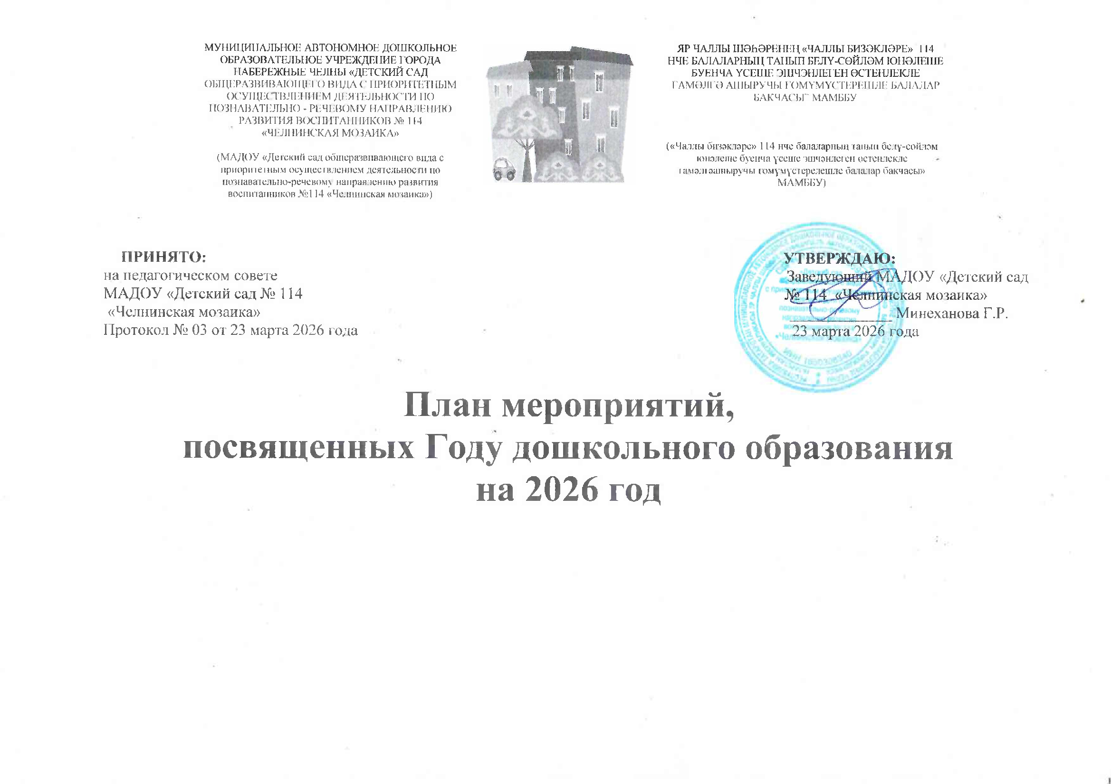

ЦЕЛЬ: создание условий для повышения качества дошкольного образования через развитие профессионального потенциала педагогов, обновление образовательной среды и укрепление взаимодействия с семьями воспитанников и социумом.

Задачи:
- совершенствовать образовательный процесс в соответствии с ФГОС ДО и ФОП ДО;
- развивать профессиональные компетенции педагогов;
- поддерживать инициативу и самостоятельность детей;
- выстраивать партнёрские отношения с родителями;
- формировать позитивный имидж детского сада;
- обновлять РППС с учётом интересов и потребностей детей.

№ п/п | Название мероприятий | Срок проведения | Ответственные
1. Организационное обеспечение подготовки и проведения в 2026 году «Года дошкольного образования»

1.1. | Разработка и утверждение плана мероприятий в рамках «Года дошкольного образования» | март | Минеханова Г.Р.  заведующий,  Еремеева Е.Л.  ст.воспитатель
1.2. | Создание раздела «Год дошкольного образования» на официальном сайте ДОУ https://edu.tatar.ru | апрель | Еремеева Е.Л.  ст.воспитатель
1.3. | Системное размещение информации на сайте ДОУ, в госпабликах, канале в МАХ о мероприятиях к «Году дошкольного образования» | В течение 2026 года | Еремеева Е.Л.  ст.воспитатель
1.4 | Оформление стенда «Год дошкольного образования» фотографиями педагогов настоящего и прошлого в разных моментах профессиональной деятельности. | май | Минеханова Г.Р.  заведующий,  Еремеева Е.Л.  ст.воспитатель
1.5. | Оформление для родителей информационного уголка в приёмных групп (папки-передвижки, памятки, буклеты) | май | Педагоги возрастных групп
1.6 | Подведение итогов проведения мероприятий, посвященных «Году дошкольного образования» | декабрь | Минеханова Г.Р.  заведующий,  Еремеева Е.Л.  ст.воспитатель
2. Развитие кадрового потенциала ДОУ (работа с педагогами)

2.1. | Повышения квалификации педагогов на курсах, вебинарах, семинарах | в течение года | Еремеева Е.Л.  ст.воспитатель
2.2. | Участие педагогов в профессиональных конкурсах, фестивалях | в течение года | Еремеева Е.Л.  ст.воспитатель
2.3. | Педагогический час «Планирование воспитательных мероприятий в рамках Года дошкольного образования» | апрель | Минеханова Г.Р.  заведующий
2.4. | Круглый стол «Кто он современный воспитатель?» | июнь | Еремеева Е.Л.  ст.воспитатель
2.5. | Фотогалерея «Такой разный воспитатель» | август | Педагоги ДОУ
2.6. | День дошкольного работника. Торжественная встреча с педагогами – пенсионерами «Ветеран дошкольного образования» | сентябрь | Минеханова Г.Р.  заведующий  Файзуллина А.Р.  музыкальный руководитель
2.7. | Педагогический совет «Инновационные ориентиры развития дошкольного образования» | ноябрь | Минеханова Г.Р.  заведующий,  Еремеева Е.Л.  ст.воспитатель
2.8. | Создание альбома «Дошкольные работники МАДОУ «Детский сад № 114 «Челнинская мозаика» | декабрь | Еремеева Е.Л.  ст.воспитатель,  педагоги ДОУ
3. Мероприятия с воспитанниками

3.1 | Видео рубрика «Устами младенца» (видео рассказы детей о сотрудниках детского сада) | апрель | Еремеева Е.Л.  ст.воспитатель,  узкие специалисты
3.2 | Акция «Бессмертный полк в ДОУ» | май | Минеханова Г.Р.  заведующий,  Еремеева Е.Л.  ст.воспитатель
3.3. | Квест- игра ко Дню России «Путешествие по России» | июнь | Файзуллина А.Р.  музыкальный руководитель
3.4. | Игра – викторина «Мы весёлые ребята в детском садике живём» | июль | Педагоги возрастных групп
3.5. | Развлечение, посвященный дню Республики Татарстан «Мой Татарстан, ты лучше всех!» | август | Файзуллина А.Р.  музыкальный руководитель
3.6. | Выставка рисунков «Профессия – воспитатель» | сентябрь | Еремеева Е.Л.  ст.воспитатель
3.7 | Конкурс чтецов «Мой любимый воспитатель» | сентябрь | Гараева Л.Х.  воспитатель (по обучению детей родному языку)
3.8. | Спортивный фестиваль «Игры народов России» | октябрь | Мухаметшина Г.И, Арсланова О.А.  инструкторы ФК
3.9. | Флешмоб «Наш родной триколор» | ноябрь | Файзуллина А.Р.  музыкальный руководитель
3.10. | Игра-путешествие: «Что такое детский сад?» (экскурсия по саду) | декабрь | Назмутдинова Р.Ф.  педагог -психолог
3.11. | Акция «Я и мой город». Создание альбома «Моя семья и город Набережные Челны» | декабрь | Еремеева Е.Л.  ст.воспитатель
4. Мероприятия с семьями воспитанников

4.1. | День открытых дверей: просмотр и показ для родителей образовательной деятельности с детьми | апрель | Минеханова Г.Р.  заведующий,  педагоги ДОУ
4.2. | Родительские собрания ««Итоги работы детского сада за 2025-2026 учебный год» | апрель | Минеханова Г.Р.  заведующий
4.3. | Подготовка и раздача буклетов родителям «Воспитываем детей вместе» | май | Еремеева Е.Л.  ст.воспитатель,  педагоги ДОУ
4.4. | Веселые старты «Семья и детский сад» (спортивный праздник, посвященный Дню защиты детей) | июнь | Мухаметшина Г.И, Арсланова О.А.  инструкторы ФК
4.5. | Консультация для родителей «Воспитание любви к родному краю» | июль | Гараева Л.Х.  воспитатель (по обучению детей родному языку)
4.6. | Фотовыставка воспоминаний «Когда папы и мамы были маленькие - они ходили в детский сад» | август | Еремеева Е.Л.  ст.воспитатель
4.7. | Акция «Мой воспитатель – самый лучший» | сентябрь | Еремеева Е.Л.  ст.воспитатель
4.8. | Концертная программа «День воспитателя и всех дошкольных работников» | сентябрь | Файзуллина А.Р.  музыкальный руководитель
4.9. | Спортивное развлечение с папами воспитанников «Папа может все» | октябрь | Мухаметшина Г.И, Арсланова О.А.  инструкторы ФК
4.10. | Проведение мастер-классов для родителей по изготовлению поделок с символикой города Набережные Челны. | ноябрь | Еремеева Е.Л.  ст.воспитатель,  педагоги ДОУ
5. Взаимодействие с социумом

5.1. | Сотрудничество с историческим музеем, библиотекой, МАУК Дом дружбы народов «Родник» | в течение года | Минеханова Г.Р.  заведующий,  Еремеева Е.Л.  ст.воспитатель
5.2 | Участие в благотворительных акциях:  - центр помощи «Хаер (Благо)»,  - волонтерский центр «Поддержим наших»  - приют «Азира» | в течение года | Минеханова Г.Р.  заведующий,  Еремеева Е.Л.  ст.воспитатель
5.3. | Взаимодействие с СОШ №41  (в соответствие годовыми планами на 2025-2026, 2026-2027 учебные года) | в течение года | Еремеева Е.Л.  ст.воспитатель

ОЖИДАЕМЫЕ РЕЗУЛЬТАТЫ

- повышение качества образовательной деятельности;
- профессиональный рост педагогов;
- активное участие родителей;
- позитивный имидж детского сада.

